河南中原黄金建筑安装工程公司
“两学一做”学习教育
简 报
第九期
河南中原黄金建筑安装工程公司
“两学一做”学习教育领导小组办公室 2016年7月8日

河南中原黄金建筑安装工程公司
召开“两学一做”学习教育交流会

近日，公司召开“两学一做”学习教育交流会，公司党委从机关党支部、后勤党支部、大冶炼项目党支部三个支部选出的10位党员代表对“两学一做”学习教育的心得体会进行了发言交流，公司总经理、党委书记秦学敏，副总经理江玉武出席会议，公司机关全体党员、预备党员、入党积极分子参加交流会。
会上，10名代表分别结合自身工作实际，围绕党员如何提高党章党规意识，如何真正做一名合格共产党员等内容，畅谈了自己的观点和体会，为公司全体党员在今后的学习中提供一些启发和经验，也为下一步“两学一做”学习教育营造了良好氛围。
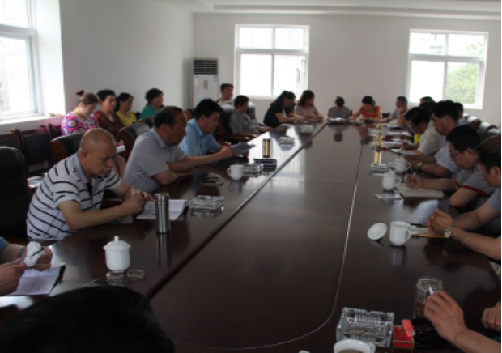
公司自开展“两学一做”学习教育以来，坚持学做结合，扎实开展学习教育。通过部署学习《中国共产党章程》、《中国共产党廉政准则》、《中国共产党纪律处分条例》、习近平总书记系列重要讲话精神，组织开展“敬抄党章100天”活动，党员先锋岗，党员责任区，党员亮身份，树形象，党员践承诺，“我为公司发展献一计”等活动，进一步增强党员干部政治意识、党员意识、服务意思、纪律观念和政治荣誉感，更加坚定共产党理想信念，确保“两学一做”学习教育取得良好效果。
在交流会的最后，公司总经理、党委书记秦学敏针对如何结合“两学一做”学习教育提升企业经营管理能力作重要讲话，他要求，一是要不断提高思想认识，高度重视学习教育活动；二是要严格按照要求，准确把握学习教育内容；三是要围绕经营中心工作，扎实有效开展学习活动。他强调，“两学一做”基础在学，关键在做。大家学要带着问题学，做要带着问题改，不能放松，必须持续深入。要通过学习，了解建筑行业在经济发展过程中的新战略、新思想、新举措，借鉴先进企业好的经验，好的做法，在政治觉悟上做到“内化于心”，切实提高政治素养，把言行统一到党章党规的要求上来。要围绕经营工作中心，践行“两学一做”的要求，在业务工作中做到“外化于行”，努力把学习成果作为提高综合素质、强化业务能力、破解发展难题、促进经营承揽工作的重要动力，不断增强工作的主动性、积极性和有效性，更好地做好本职工作，为企业发展做出贡献，为公司生产经营工作迈上新台阶尽心尽力。

